Travelling salesman problem

Projet final - PCM

Introduction
L’objectif de ce projet est de développer un programme qui profite d'une architecture multicœur, en utilisant les techniques définies durant le cours.
Le travail consiste à résoudre le problème du voyageur de commerce ou Traveling Salesman Problem. Le TSP est un problème d'optimisation qui, étant donné une liste de villes et les distances entre chaque paire de villes, détermine un plus court circuit visitant chaque ville une seule fois puis retournant à la ville de départ.
Malgré la simplicité de son énoncé, il s'agit d'un problème d'optimisation pour lequel on ne connaît pas d'algorithme permettant de trouver une solution exacte rapidement dans tous les cas.

Algorithme

Branch-and-Bound séquentiel
Branch-and-Bound est un algorithme par séparation et évaluation.
La méthode naïve pour résoudre le problème du TSP est d'énumérer toutes les solutions possibles du problème en construisant un arbre. Chaque branche est un parcours possible pour le TSP. En parcourant les branches, il est possible d’avoir chaque parcours et sa longueur et ainsi de trouver celui ayant la plus petite distance.
Le principe du Branch-and-Bound est d’éviter d’énumérer des solutions dont on sait, par analyse des distances, que celle-ci ne sera pas la minimale. Cela est possible en gardant en mémoire la distance minimale actuelle et en ignorant les branches dont la distance à un nœud donné est déjà plus grande que la minimale en mémoire.
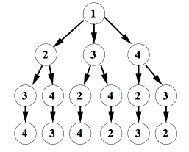
Figure 1 - Branch and bound

Branch-and-Bound multi-coeur
Afin de passer le Branch-and-Bound en multicœur, nous utilisons une file à la place de la récursion. À chaque nœud, nous plaçons les nouveaux parcours possibles dans la file. Chaque thread va ensuite prendre un parcours partiel dans la file et le tester. Si la longueur est plus petite que la minimale, il va ajouter de nouveaux parcours partiels à la file en ajoutant une des villes manquantes, ou remplacer le plus court chemin par celui-ci si le parcours est déjà complet.

Implémentation
Nous avons commencé par implémenter une file non bloquante. Elle a été traduite de ConcurrentReuseQueue, une classe Java utilisée plus tôt dans le cours. Nous avons dû y ajouter la gestion de la destruction des objets qui, en Java, est gérée par le garbage collector.
Afin de ne pas avoir de problème avec les accès concurrents aux données, nous avons implémenté un AtomicStampedReference en C++ utilisant un compare-and-swap (CAS) de 128 bits et permettant de résoudre le problème ABA.
La deuxième étape a été de reprendre le TSP en C donné en exemple qui implémente l’algorithme du Branch-and-Bound en version séquentielle et de le traduire en C++.
Ensuite, nous avons fait la version en multithreading pour lier la file non bloquante et l’algorithme de Branch-and-Bound.
Pour simplifier l’utilisation des threads, nous avons également créé une classe ThreadPool qui gère notre pool de thread.
Pour finir, nous avons utilisé une variable conditionnelle afin de terminer les threads une fois qu’ils ont tous fini leur travail.
std::unique_lock<std::mutex> lck(mtx);
cptT += 1; // compteur global
if (cptT == nbthreads) {
for (int i = 0; i < (nbthreads-1); ++i) {
queue->enqueue(&end); // path avec une taille de -1
}
cv.notify_all();
lck.unlock();
break;
} else {
cv.wait(lck);
cptT -= 1;
lck.unlock();
}

Optimisations
Lors des tests de la version multicœur, nous avons remarqué que celle-ci prenait beaucoup plus de temps que la version séquentielle ; il a donc fallu que nous implémentions différentes optimisations afin de l’améliorer.

Parcours en profondeur
Afin d’éviter des opérations inutiles, les threads gardent leur dernier chemin partiel pour continuer à la place de l’ajouter à la file et d’en récupérer un autre droit derrière.
Cela permet également de faire un parcours en profondeur (contrairement à un parcours en largeur lors de l’utilisation pure d’une file), ce qui a pour effet de trouver des chemins complets plus vite en allant au fond de l’arbre, de mettre à jour le chemin minimal plus régulièrement et ainsi de couper plus de branches de l’arbre, ce qui est le but du Branch-and-Bound.

Fin de l’arbre séquentiel
La prochaine optimisation mise en place fut de finir le parcours d’une branche de manière séquentielle et récursive au lieu de rajouter chaque petite sous-branche à la file. Cette optimisation a été la plus efficace et nous a permis de gagner énormément de temps de calcul.
Au départ, nous avons arbitrairement décidé de faire le changement après 7 villes sur les 16 du parcours complet et cela nous a donné des résultats très probants. Ensuite, après avoir implémenté les autres optimisations, nous avons décidé de choisir empiriquement la meilleure coupure pour notre problème.
Le verdict est que la meilleure pour notre TSP de 16 villes est de le faire en séquentiel après 7 villes.
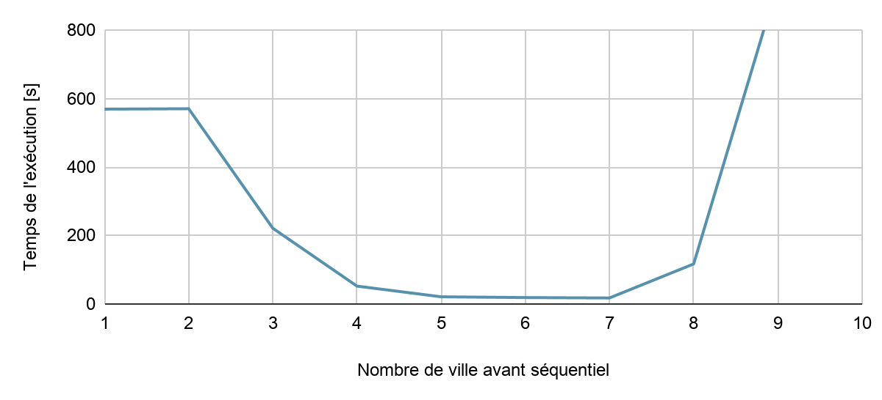
Graphique 1 - Optimisation Fin de l’arbre en séquentiel
Les tests ci-dessus ont été effectués sur le serveur Xeon Phi avec 256 threads. Nous nous sommes arrêtés à 10 au lieu de 16 car les durées devenaient déjà beaucoup trop grandes.

Mise à jour du shortest path avec un CAS
La première implémentation que nous avons réalisée utilisait un mutex afin de mettre à jour le chemin minimal global de façon atomique.
Afin d’essayer d’optimiser cela, nous avons créé une structure de 16 bytes pouvant être remplacée avec un compare-and-swap de 128 bits. Celle-ci utilise 4 bytes pour stocker la longueur du chemin et 12 pour le chemin lui-même. Pour pouvoir supporter des chemins de plus de 12 villes, chacune d’elles n’est stockée que sur 4 bits ce qui permet d’avoir des chemins jusqu’à 24 villes. Cela est suffisant pour résoudre notre problème.
Cette optimisation ne nous permet pas de gagner de performances pour 64 ou 128 threads mais fait gagner une ou deux secondes pour 256.

Utilisation d’un shortest path local aux threads
Une autre possibilité pour réduire le nombre d’accès concurrent au chemin minimal est d’en avoir un pour chaque thread et de les fusionner à la fin. Cela permet de ne pas avoir besoin d’atomicité durant l’algorithme. L’effet négatif est que le chemin minimal sera local et ne sera donc pas forcément le plus court trouvé à ce moment ce qui permettra de couper moins de branche.
Les tests ont montré que de couper des branches était plus important car l’utilisation d’un minimum local augmente la durée de 1.5 voire 2 fois la durée avec un minimum global. Nous n’avons donc pas gardé cette optimisation.
# threads | Minimum global | Minimum local
64 | 21.12s | 35.16s
128 | 17.43s | 29.98s
256 | 16.40s | 35.42s
Tableau 1 - Optimisation minimum local

CAS atomique : Strong vs weak
Le __atomic_compare_exchange 128bits du langage C permet de choisir entre un CAS fort ou faible, ce dernier pouvant échouer faussement mais étant plus rapide à exécuter. Nous avons fait des tests qui nous ont donnés des durées semblables, mais en utilisant le faible, nous avions en général 1 ou 2 secondes de plus. Nous avons donc choisi de garder le fort.

Performances
La mesure de la performance s’est faite sur la durée d'exécution du TSP avec un parcours en profondeur, une exécution séquentielle à partir de 7 villes et un shortest path global, ce dernier étant mis à jour avec un CAS fort.
Le TSP choisi pour les tests de performances est celui des villes de Djibouti en prenant les 16 premières villes.
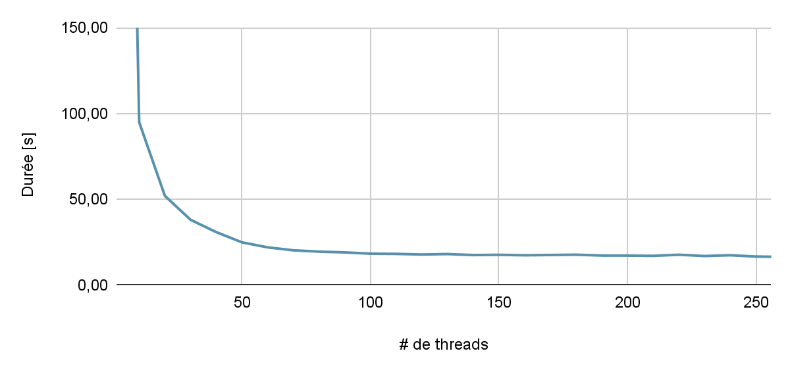
Graphique 2 - Durée de l’algorithme en fonction du nombre de threads
Comme nous pouvons le voir sur le graphique ci-dessus, plus le nombre de thread augmente plus le temps diminue. A partir du centième thread, nous voyons que l’algorithme a de la peine à faire diminuer le temps de manière significative.
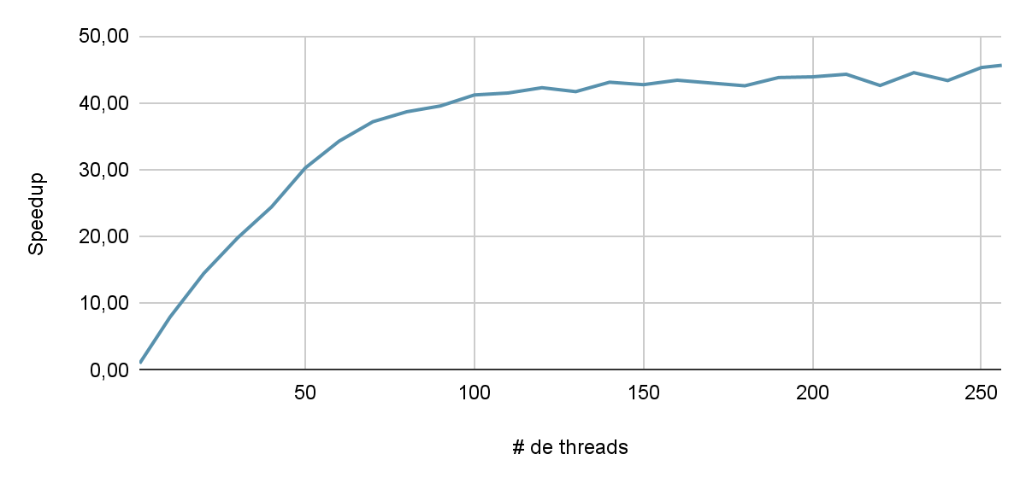 Graphique 3 - Speedup en fonction du nombre de threads
Concernant le speedup, nous avons une croissance qui se stabilise vers le centième thread. Jusqu’au centième thread, nous avons un speedup qui monte à 40 mais entre le centième et le deux-cent-cinquante-sixième, nous avons uniquement un speed up de 5 ce qui est peu par rapport au nombre de threads supplémentaires.
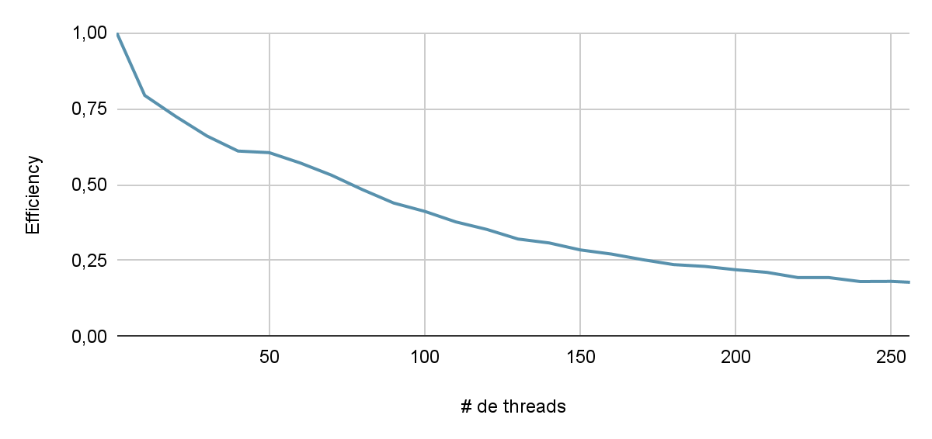
Graphique 4 - Efficacité en fonction du nombre de threads
Concernant l’efficacité des threads en fonction du nombre de thread ajouté, nous remarquons que plus nous utilisons de threads plus leur efficacité est réduite. Nous pouvons voir un léger pic apparaître au cinquantième thread mais sinon la courbe est plutôt lisse comme sur le graphique des durées.
Le meilleur temps que nous ayons réussi à faire est de 16.4 secondes pour 16 villes.
Concernant les fichiers test1.tsp et test2.tsp, notre algorithme les résout en 0.005 secondes.

Conclusion
Ce projet a été très instructif et nous a beaucoup plu. Il nous a permis d’appliquer des notions vues en cours et de les approfondir dans un projet concret.
Nous avons réussi à implémenter toutes les optimisations que nous avions imaginées ; celle qui a le plus amélioré le temps est la fin du parcours en séquentiel, qui nous a permis de réduire notre temps de 10 minutes à quelques secondes pour 14 villes.
Concernant les performances, nous pouvons voir que monter au-dessus de 100 threads n’optimise pas plus le temps ou le speed up.
En conclusion, notre implémentation du problème du TSP est une réussite. Avec 16 villes, nous sommes passés de 540.74 secondes d’exécution pour la version séquentielle à seulement 16.40 secondes en multithread.

